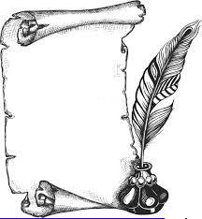
H31
XXème
siècle
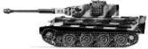
La seconde guerre mondiale

En 1929, une crise éclate dans le monde : il y a beaucoup de chômeurs.

En Allemagne, Hitler prend le pouvoir : le pays devient une dictature nazie. En 1939, l’Allemagne envahit la Pologne ; la France et la Grande-Bretagne déclarent alors la guerre à l’Allemagne. Mais la France perd la guerre et demande l’armistice en 1940.

La France est occupée par les Allemands et le gouvernement français (dirigé par le maréchal Pétain) collabore avec les Allemands. Certains français refusent la défaite et organisent la Résistance contre les Allemands.

Les nazis veulent exterminer les Juifs à cause de leur religion : ils les arrêtent, les déportent et les tuent ; 6 millions de Juifs mourront dans des camps de concentration.

En 1941, la guerre devient mondiale : les Etats-Unis et l’Union soviétique (alliés de la Grande-Bretagne) entrent en guerre contre l’Allemagne, l’Italie et le Japon.

Le 6 juin 1944, les Anglais et les Américains débarquent en France et commencent à libérer le pays.

Le 8 mai 1945, l’Allemagne capitule.

La guerre finira 3 mois plus tard au Japon après les 2 bombes atomiques lancées par les Etats-Unis contre les villes d’Hiroshima et Nagasaki. La deuxième guerre mondiale (1939-1945) a fait plus de 50 millions de morts.

